Nuestro Proyecto: Visita a la reserva de “Villavicencio”

"COMO DON BOSCO, ENCONTRAMOS EN LOS PASEOS Y EXCURSIONES, UN INSTRUMENTO IDEAL DE FORMACIÓN PARA LOS NIÑOS”

Trabajo Práctico de investigación
- Busca información en distintas fuentes, libros, internet para responder:
- ¿Cuál es la ubicación geográfica de la provincia de Mendoza? ¿A qué región pertenece?
Está ubicada al suroeste de la región del Nuevo Cuyo y más exactamente el Cuyo, al oeste del país, limitando al norte con San Juan, al este con el río Desaguadero, que la separa de San Luis, al sureste con la provincia de La Pampa, al sur con Neuquén (parte de su frontera la forma el río Colorado.
- ¿Cuál es su superficie? ¿Qué cantidad de habitantes posee?
La densidad de población (en ocasiones, también población relativa, para diferenciarla de la población absoluta, la cual simplemente equivale a un número.
- ¿Cuáles son sus ríos más importantes?
. Rio Desaguadero: 1.515 km
. Rio Colorado:1.000 km
. Rio Mendoza: 273 km
. Rio tunuyán: 220 km
. Rio Barran: 180 km

- Visitaremos la Reserva de Villavicencio investiga y responde:
- ¿Cuál es la distancia en km que existe entre la ciudad de San Juan y la Reserva de Villavicencio? ¿En qué departamento se encuentra?
En un trayecto de casi 50 km
- ¿Qué es la reserva de Villavicencio?
La Reserva comprende 60654 hectáreas en las que se pueden identificar 3 ambientes: Monte, Cardonal y Puna. En los que habitan y crecen 327 especies de flora, 250 de fauna, 193 especies de aves, 21 de reptiles, 32 de mamíferos, 3 de anfibios
- ¿En qué año fue inaugurado por primera vez su antiguo hotel? ¿Cuándo fue nombrado monumento histórico?
En 1995 el antiguo hotel fue declarado Monumento Histórico Nacional y hoy funciona como un museo dependiente de la Dirección Nacional de Migraciones.
- Escribe sobre la flora y fauna de la Reserva de Villavicencio.
Fauna: Entre las especies liberadas se encuentran zarigüeyas, morrocoyes, tortugas, un oso palmero, un puerco espín, un mono aullador, un armadillo cola de trapo, un chigüiro, un guio perdicero y un gavilán pollero.
Flora: En la flora se encuentran especies de flor de San Juan, Dipyrena glaberrima, marancel, chañar, chañar brea, zampa, jarillas (Larrea cuneifolia, Larrea divaricata, Larrea nitida), retamo, algarrobo dulce, aguaribay (especie introducida).
- En la reserva se halla el monumento anota ¿Qué hecho histórico importante sucedió en este lugar?
A esto se suman los Parques Interjurisdiccionales Marinos y las Áreas Marinas Protegidas que abarcan cerca de 130 mil km² de superficie destinadas a la .
- En el mercado existe el agua mineral Villavicencio ¿De dónde proviene? ¿Cuáles son las características del agua Villavicencio?
Las singulares características de Villavicencio radican en su origen, ya que es la única agua mineral natural de manantial que nace en una Reserva Natural protegida: La Reserva Natural Villavicencio, en la precordillera de los Andes, Mendoza, a más de 1750 metros sobre el nivel del mar.
- Te invito a que visites este sitio, luego de leer los consejos escribe los que consideres más importantes.
Para mi todos los consejos son importantes.

Lista de consejos de villa Vicencio.

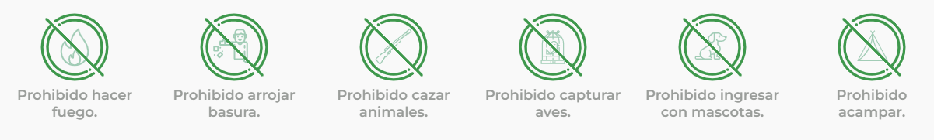

https://rnvillavicencio.com.ar/documento/consejos-del-buen-visitante/

